Aktivitet 1:

- Vis fram bildet av separasjonsmuren i Betlehem.
- Spør elevane:
  - Kva ser dei på bildet?
  - Korleis tolkar dei utsegna «Make hummus not walls»?
  - Kva er hummus?
  - Kvifor har nokon skrive dette på akkurat denne muren?

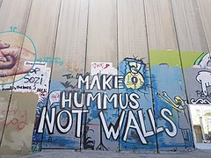
File:Make Hummus Not War.jpg - Wikimedia Commons

Aktivitet 2
- Vis fram bildet med slagordet «Make love not war» (motivet er frå ein demonstrasjon mot Irak-krigen).
- Spør elevane:
  - Har dokker høyrd slagordet «Make love not war» før?
  - Kva betyr omgrepet «to make love»?
- Forklar at dette slagordet oppstod i den såkalla hippiebevegelsen i USA i 1965. Dette var ein ungdomsbevegelse som var imot krigen som USA førte i Vietnam. Dei var også imot det dei såg på som gammaldagse og strenge haldningar til sex og seksualitet. Dei var for ei seksuell frigjering. «To make love» betyr å ha sex. Samtidig handlar «love» i denne samanhengen om kjærleik som eit motsvar til hat og krig.

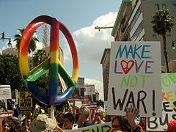
File:Make love, not war (March 2008).jpg - Wikimedia Commons

Aktivitet 2
- Gå tilbake til det første bildet. Spør elevane:
  - Har tolkinga dokkar av slagordet «Make hummus not walls» endra seg etter å ha lært om slagordet det er tufta på? Kvifor/kvifor ikkje?

Aktivitet 3
- Finn ut meir om hummus og retten si betydning i Midtausten ved å sjå desse to dokumentartrailerane. Dokumentarane handlar om hummus og motsetningar og likskapar mellom folk i Midtausten:
  - "Hummus the Movie" the official trailer (youtube.com)
  - Make Hummus Not War Trailer (youtube.com)

Aktivitet 4
Ulike alternativ:
- La elevane lage eigne slagord på engelsk. Lag plakatar, og heng dei opp i klasserommet. Til inspirasjon kan du vise enda eit eksempel på ei omskriving av hippieslagordet:

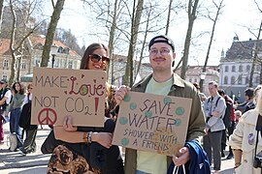
File:Podnebni štrajk v Ljubljani 25. marca 2022 15.jpg - Wikimedia Commons
- Hold eit miniforedrag om «the war on hummus», striden mellom Israel og Libanon om hummus sitt opphav, som enda med at Libanon hamna i Guinness rekordbok for verdas største porsjon med hummus. Her er nokre moglege kjelder, som seier litt ulike ting:
  - Who invented hummus? (bbc.com)
  - Give Chickpeas A Chance: Why Hummus Unites, And Divides, The Mideast : The Salt : NPR
  - Origins of Hummus (youtube.com)
  - Hummus in the Holy Scriptures: A Culinary Mystery - Pilgrimaps

